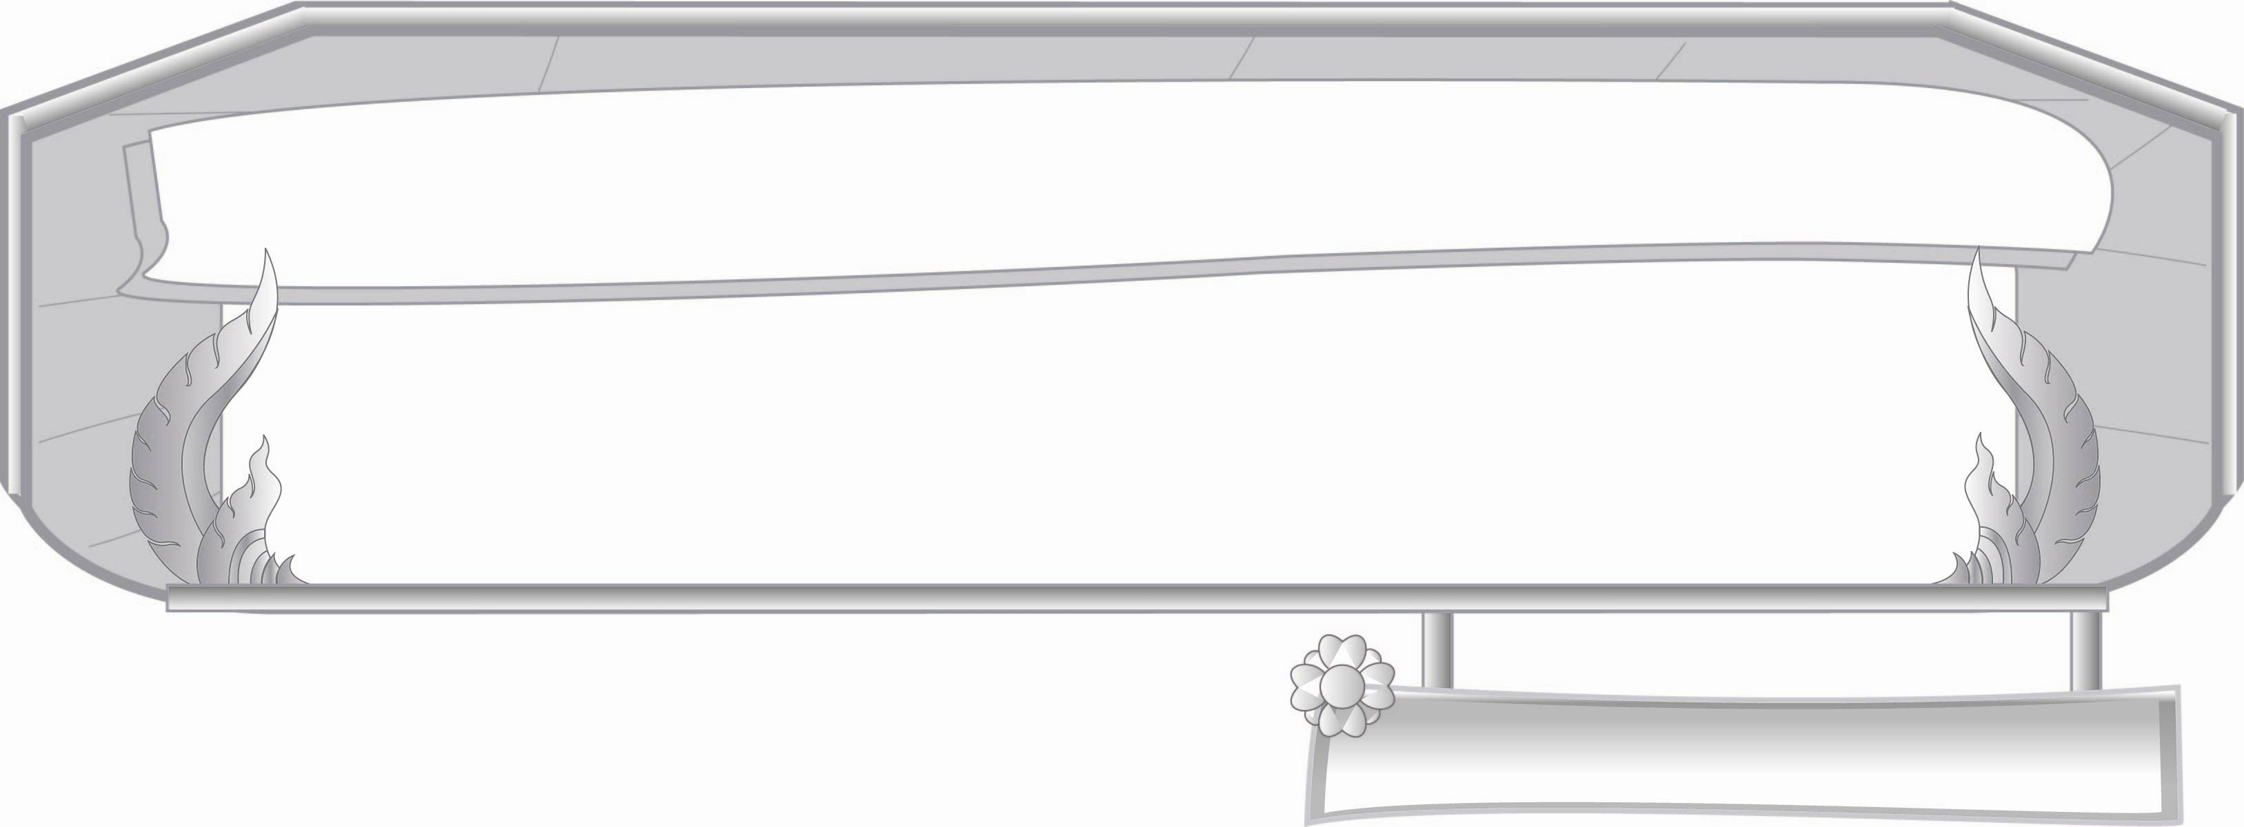
ชั้นประถมศึกษาปีที่ ๓ เวลา ๑ ชั่วโมง
หน่วยการเรียนรู้ที่ ๓
ความสุขจากการอ่าน
แผนการจัดการเรียนรู้ที่ ๓

ประถม ก กา แม่ กง


มาตรฐานการเรียนรู้/ตัวชี้วัด

มาตรฐานการเรียนรู้
มาตรฐาน ท ๑.๑ ใช้กระบวนการอ่านสร้างความรู้และความคิดเพื่อนำไปใช้ตัดสินใจ แก้ปัญหาในการดำเนินชีวิตและมีนิสัยรักการอ่าน
ตัวชี้วัด
ท ๑.๑ ป. ๓/๑ อ่านออกเสียงคำ ข้อความ เรื่องสั้น ๆ และบทร้อยกรองง่าย ๆ ได้ถูกต้อง คล่องแคล่ว
ท ๑.๑ ป. ๓/๕ สรุปความรู้และความคิดจากเรื่องที่อ่านเพื่อนำไปใช้ในชีวิตประจำวัน
มาตรฐานการเรียนรู้
มาตรฐาน ท ๕.๑ เข้าใจและแสดงความคิดเห็น วิจารณ์วรรณคดีและวรรณกรรมไทยอย่างเห็นคุณค่า และนำมาประยุกต์ใช้ในชีวิตประจำวัน
ตัวชี้วัด
ท ๕.๑ ป. ๓/๔ ท่องจำบทอาขยานตามที่กำหนดและบทร้อยกรองที่มีคุณค่าตามความสนใจ

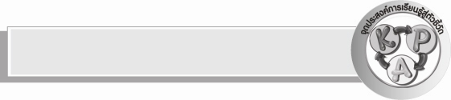
จุดประสงค์การเรียนรู้สู่ตัวชี้วัด

๑. สรุปความรู้และข้อคิดจากเรื่องความสุขจากการอ่าน (K)
๒. อ่านออกเสียงคำประพันธ์และจำแนกคำในแม่ กง (P)
๓. อ่านออกเสียงบทอ่านจากเรื่องความสุขจากการอ่าน (P)
๔. ท่องจำบทร้อยกรองที่ชอบ (P)
๕. เห็นคุณค่าและประโยชน์จากการอ่าน (A)


สาระสำคัญ

การอ่านบทร้อยกรอง ประถม ก กา ทำให้เราได้รับความรู้เรื่องคำที่มีและไม่มีตัวสะกด
เป็นบทร้อยกรองที่มีคุณค่า ควรนำไปท่องจำและใช้ในชีวิตประจำวัน

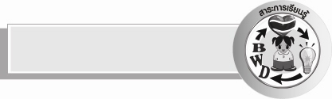
สาระการเรียนรู้

- การอ่านออกเสียง
- บทร้อยกรอง แม่ กง


สมรรถนะสำคัญของผู้เรียน

- ความสามารถในการสื่อสาร
- ทักษะการอ่าน
- ทักษะการเขียน
- ทักษะการฟัง การดู และการพูด
- ความสามารถในการคิด
- การให้เหตุผล
- การประเมินค่า
- การปฏิบัติ
- การสรุปความรู้
- ความสามารถในการใช้ทักษะชีวิต

คุณลักษณะอันพึงประสงค์

ใฝ่เรียนรู้
ตัวชี้วัดที่ ๔.๑ ตั้งใจ เพียรพยายามในการเรียนและเข้าร่วมกิจกรรมการเรียนรู้
รักความเป็นไทย
ตัวชี้วัดที่ ๗.๒ เห็นคุณค่าและใช้ภาษาไทยในการสื่อสารได้อย่างถูกต้องและเหมาะสม


ชิ้นงานหรือภาระงาน (หลักฐาน ร่องรอยแสดงความรู้)

ใบงาน เรื่อง การเขียนคำจากประถม ก กา

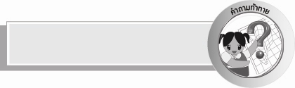
คำถามท้าทาย

การนำคำใน แม่ กง แต่งเป็นคำประพันธ์ดีหรือไม่ เพราะเหตุใด


การจัดกิจกรรมการเรียนรู้
๑. ครูติดแถบประโยคบนกระดาน ดังนี้

กิ้งก่าอยากได้ทองกองโต

ให้นักเรียนแยกคำตามตัวสะกด ดังนี้
แม่ ก กา ก่า ได้ โต
แม่ กก อยาก
แม่ กง กิ้ง ทอง กอง
๒. ครูยกตัวอย่างคำกลอนเรื่องพระอภัยมณี ของสุนทรภู่ติดบนกระดาน ดังนี้

บัดเดี๋ยวดังหงั่งเหง่งวังเวงแว่ว สะดุ้งแล้วเหลียวแลชะแง้หา
เห็นโยคีขี่รุ้งพุ่งออกมา ประคองพาขึ้นไปจนบนบรรพต

ให้นักเรียนช่วยกันหามาตราตัวสะกดต่าง ๆ ตามที่ได้เรียนมาจากบทกลอนนี้ เช่น
แม่ ก กา ชะแง้ หา โยคี ขี่ พา ไป
๓. ครูให้นักเรียนสังเกตคำที่มี ง สะกด เช่น ระฆัง วังเวง สะดุ้ง รุ้ง พุ่ง ประคอง ร่วมกันอภิปรายว่า แม่ กง คือคำที่มี ง เป็นตัวสะกด
๔. ครูแสดงแผนภูมิคำประพันธ์ แม่ กง แบ่งกลุ่มให้นักเรียนคัดกลุ่มละ ๔ บรรทัดลงในกระดาษ ให้
แต่ละกลุ่มช่วยกันอ่านให้ครบ จากนั้นขีดเส้นใต้คำแม่ กง
๕. ให้นักเรียนอ่านออกเสียงบทอ่านเรื่องความสุขจากการอ่าน จาก เมื่อกุ๊กอ่านจบทุกคนปรบมือให้ด้วยความชื่นชม... จนถึง “วันนี้กุ๊กมีความสุขมากค่ะ ขอกราบขอบพระคุณยาย พ่อ และแม่มากค่ะ”
๖. ให้นักเรียนทำใบงานที่ ๔๕ เรื่อง การเขียนคำจากประถม ก กา แล้วร่วมกันตรวจสอบความถูกต้อง
๗. ให้นักเรียนท่องจำบทร้อยกรองที่ตนเองชื่นชอบคนละ ๑ บท
๘. ให้นักเรียนสรุปข้อคิดที่ได้จากการอ่าน ประถม ก กา ทำให้นักเรียนได้รับความรู้เรื่องใดบ้าง
๙. ให้นักเรียนและครูร่วมกันสรุปความรู้ดังนี้ การอ่านบทร้อยกรองประถม ก กา ทำให้เราได้รับความรู้เรื่องคำที่มีและไม่มีตัวสะกด เป็นบทร้อยกรองที่มีคุณค่าควรนำไปท่องจำและใช้ในชีวิตประจำวัน
๑๐. ให้นักเรียนร่วมกันแสดงความคิดเห็น โดยครูใช้คำถามท้าทาย ดังนี้
๐ การนำคำใน แม่ กง มาแต่งเป็นคำประพันธ์ดีหรือไม่ เพราะเหตุใด

การจัดบรรยากาศเชิงบวก

ให้นักเรียนร่วมกิจกรรมอย่างอิสระ ครูเป็นผู้กระตุ้นให้นักเรียนเกิดความคิดและกระตือรือร้นในการเรียนรู้


สื่อการเรียนรู้

๑. แถบประโยค
๒. คำกลอนสุนทรภู่
๓. แผนภูมิคำประพันธ์ แม่ กง
๔. ใบงาน


การวัดและประเมินผลการเรียนรู้

๑. วิธีการวัดและประเมินผล
๑) สังเกตพฤติกรรมของนักเรียนในการเข้าร่วมกิจกรรม
๒) ตรวจใบงานที่ ๔๕
๒. เครื่องมือ
แบบสังเกตพฤติกรรมการเข้าร่วมกิจกรรม
๓. เกณฑ์การประเมิน
การประเมินพฤติกรรมการเข้าร่วมกิจกรรม
ผ่านตั้งแต่ ๒ รายการ ถือว่า ผ่าน
ผ่าน ๑ รายการ ถือว่า ไม่ผ่าน


การประเมินผลตามสภาพจริง (Rubrics)

การประเมินใบงานนี้ให้ผู้สอนพิจารณาจากเกณฑ์การประเมินผลตามสภาพจริง (Rubrics)
เรื่อง การเขียนคำจากประถม ก กา
ระดับคะแนน  เกณฑ์การประเมิน | ๔ | ๓ | ๒ | ๑
การเขียนคำจากประถม ก กา | เขียนคำตาม  มาตราที่กำหนด  ได้รวดเร็ว  และถูกต้อง  ทุกคำ | เขียนคำตาม  มาตราที่กำหนด  ได้ถูกต้องทุกคำแต่ต้องใช้เวลา  เพิ่มขึ้นเล็กน้อย | เขียนคำตาม  มาตราที่กำหนด  แต่ต้องคัดลอก  ตามคำใน  บทร้อยกรอง  ทีละคำ | เขียนคำตาม  มาตราที่กำหนด  ได้ถูกต้องเป็น  ส่วนใหญ่ แต่ต้อง  ใช้เวลามาก  บางคำต้องมี  ผู้แนะนำ


ข้อเสนอแนะของผู้บริหารสถานศึกษา
______________________________________________________________________________
______________________________________________________________________________
______________________________________________________________________________
______________________________________________________________________________
______________________________________________________________________________
______________________________________________________________________________
______________________________________________________________________________
______________________________________________________________________________
______________________________________________________________________________
______________________________________________________________________________
______________________________________________________________________________
______________________________________________________________________________
______________________________________________________________________________
______________________________________________________________________________
______________________________________________________________________________
______________________________________________________________________________
______________________________________________________________________________
______________________________________________________________________________
______________________________________________________________________________
______________________________________________________________________________
______________________________________________________________________________
______________________________________________________________________________
______________________________________________________________________________
______________________________________________________________________________

ลงชื่อ_________________________ (ผู้บริหารสถานศึกษา)
(_________________________)
________/________/_______


บันทึกหลังการสอน

ผลการจัดการเรียนการสอน

______________________________________________________________________________
______________________________________________________________________________
______________________________________________________________________________
______________________________________________________________________________
______________________________________________________________________________
______________________________________________________________________________

ปัญหา / อุปสรรค

______________________________________________________________________________
______________________________________________________________________________
______________________________________________________________________________
______________________________________________________________________________
______________________________________________________________________________
______________________________________________________________________________

แนวทางแก้ไข

______________________________________________________________________________
______________________________________________________________________________
______________________________________________________________________________
______________________________________________________________________________
______________________________________________________________________________
______________________________________________________________________________

ลงชื่อ_______________________ (ผู้บันทึก)
(_______________________)
________/_______/_______

